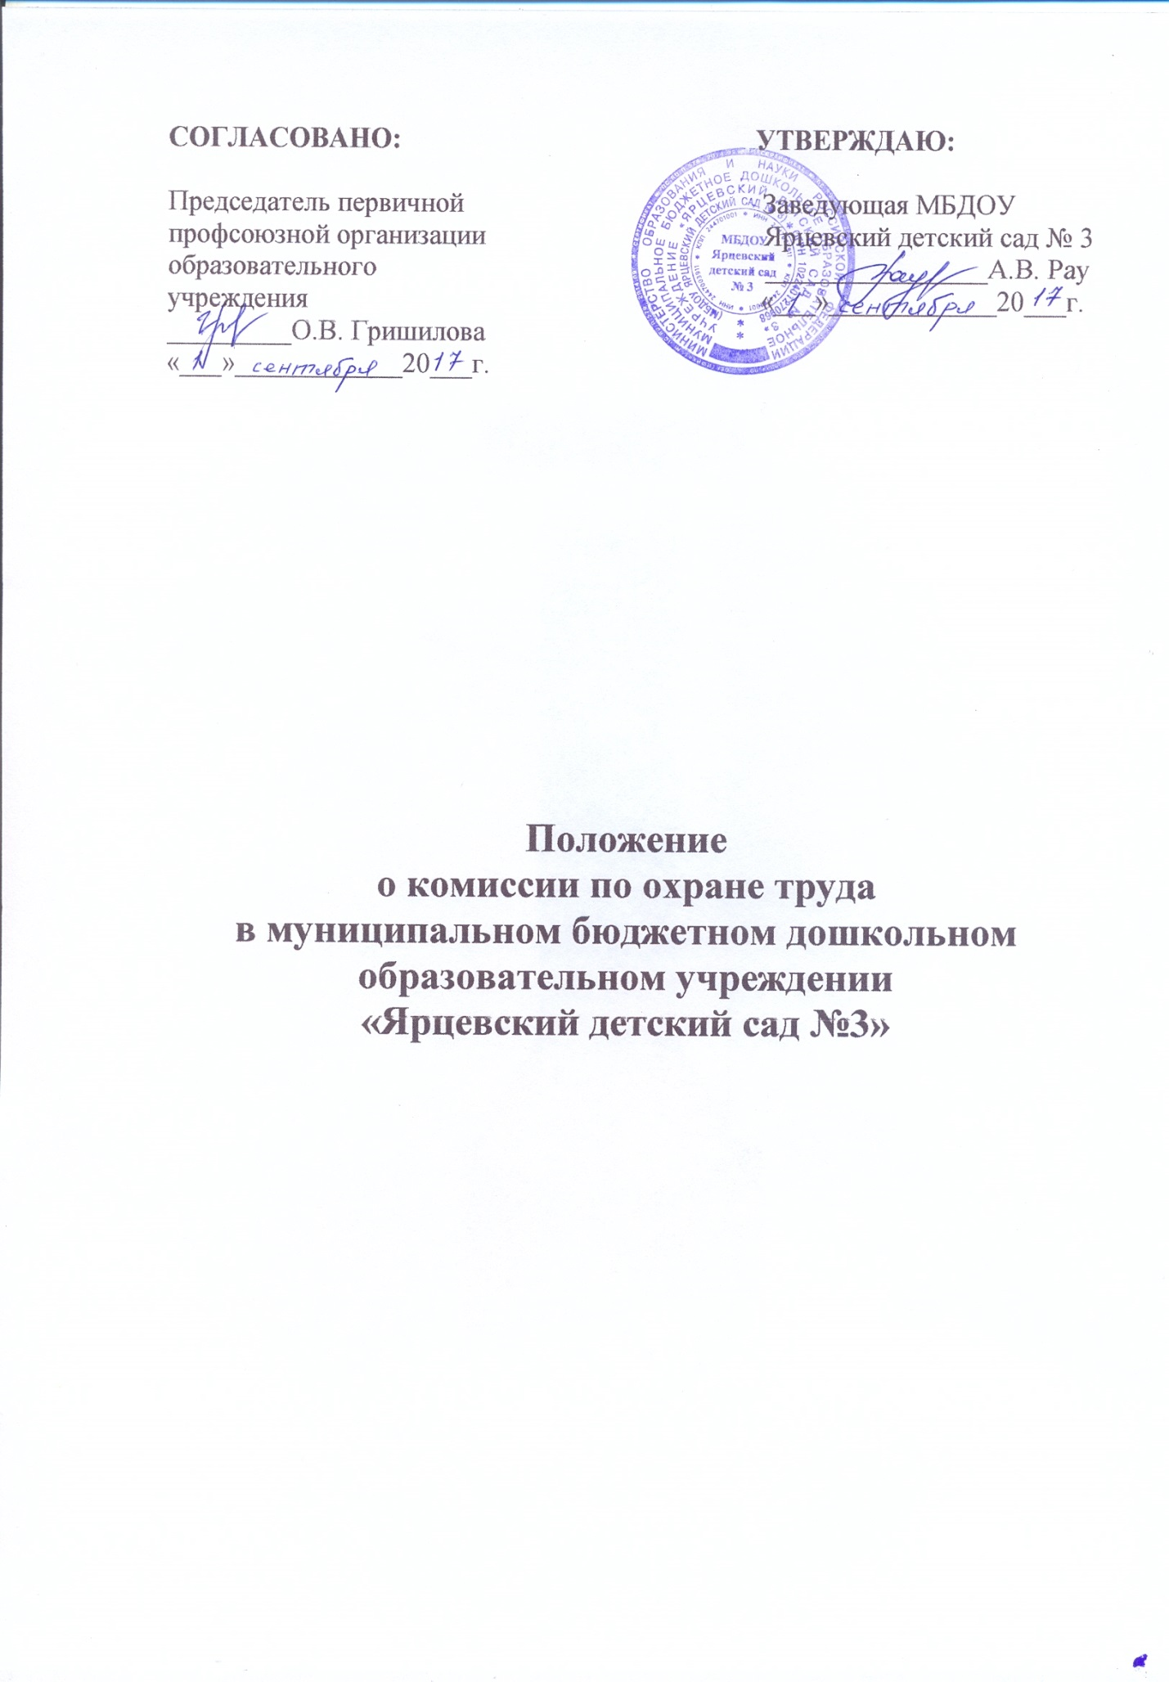
1. Общие положения
1.1. Положение о комиссии по охране труда (далее – Положение) разработано в соответствии со статьей 218 Трудового кодекса Российской Федерации для совместных действий администрации МБДОУ Ярцевский детский сад № 3, работников, профессиональной организации по обеспечению требований охраны труда, предупреждению производственного травматизма и профессиональных заболеваний и сохранению здоровья работников.
1.2. Положение предусматривает основные задачи, функции и права комиссии по охране труда (далее – Комиссия).
1.3. Комиссия является составной частью системы управления охраной труда учреждения, а также одной из форм участия работников в управлении учреждением в области охраны труда. Работа Комиссии строится на принципах социального партнерства.
1.4. Комиссия взаимодействует с государственными органами управления охраной труда, органами федеральной инспекции труда, другими государственными органами надзора и контроля, а также с технической инспекцией труда профсоюзов.
1.5. Комиссия в своей деятельности руководствуется законами и иными нормативными правовыми актами Российской Федерации, законами и иными нормативными правовыми актами субъектов Российской Федерации об охране труда, генеральным, региональным, отраслевым (межотраслевым), территориальным соглашениями, коллективным договором (соглашением по охране труда), локальными нормативными правовыми актами учреждения.
1.6. Положение о Комиссии учреждения утверждается приказом руководителя с учётом мнения выборного профсоюзного органа.

2. Задачи Комиссии
2.1. Разработка на основе предложений членов Комиссии плана совместных действий работодателя и профессиональной организации по обеспечению требований охраны труда, предупреждению производственного травматизма, профессиональных заболеваний.
2.2. Организация проведения проверок состояния условий и охраны труда на рабочих местах, подготовка соответствующих предложений работодателю по решению проблем охраны труда на основе анализа состояния условий и охраны труда, производственного травматизма и профессиональной заболеваемости.
2.3. Информирование работников о состоянии условий и охраны труда на рабочих местах, существующем риске повреждения здоровья и о полагающихся работникам компенсациях за работу во вредных и (или) опасных условиях труда, средствах индивидуальной защиты.
3. Функции Комиссии
3.1. Рассмотрение предложений работодателя, работников, профессиональной организации для выработки рекомендаций, направленных на улучшение условий и охраны труда работников.
3.2. Оказание содействия работодателю в организации обучения работников охране труда, безопасным методам и приемам выполнения работ, а также проверки знаний требований охраны труда и проведения своевременного и качественного инструктажа работников по охране труда.
3.3. Участие в проведении обследований состояния условий и охраны труда в учреждения, рассмотрении их результатов и выработке рекомендаций работодателю по устранению выявленных нарушений.
3.4. Информирование работников учреждения о проводимых мероприятиях по улучшению условий и охраны труда
3.5. Доведение до сведения работников учреждения результатов аттестации рабочих мест по условиям труда.
3.6. Информирование работников учреждения о действующих нормативах по обеспечению смывающими и обеззараживающими средствами, специальной одеждой, правильности их применения, организации хранения, стирки, чистки, ремонта.
3.7. Содействие в учреждении проведения предварительных при поступлении на работу и периодических медицинских осмотров.
3.8. Участие в рассмотрении вопросов финансирования мероприятий по охране труда в учреждении, обязательного социального страхования от несчастных случаев на производстве и профессиональных заболеваний, а также осуществление контроля за расходованием средств организации и Фонда социального страхования Российской Федерации (страховщика), направляемых на предупредительные меры по сокращению производственного травматизма и профессиональных заболеваний.
3.9. Подготовка и представление работодателю предложений по совершенствованию работ по охране труда и сохранению здоровья работников, созданию системы морального и материального поощрения работников, соблюдающих требования охраны труда и обеспечивающих сохранение и улучшение состояния здоровья.
3.10. Рассмотрение проектов локальных нормативных правовых актов по охране труда и подготовка предложений по ним работодателю, профсоюзному выборному органу.

4. Права Комиссии
4.1. Получать от работодателя информацию о состоянии условий труда на рабочих местах, производственного травматизма и профессиональных заболеваний, наличии опасных и вредных производственных факторов и мерах по защите от них, о существующем риске повреждения здоровья.
4.2. Заслушивать сообщения работодателя (его представителей) и других работников учреждения о выполнении ими обязанностей по обеспечению
безопасных условий и охраны труда на рабочих местах и соблюдению гарантий прав работников на охрану труда.
4.3. Заслушивать руководителя и других работников учреждения, допустивших нарушения требований охраны труда, повлекших за собой тяжелые последствия, и вносить работодателю предложения о привлечении их к ответственности в соответствии с законодательством Российской Федерации.
4.4. Участвовать в подготовке предложений к разделу коллективного договора (соглашения по охране труда) по вопросам, находящимся в компетенции Комиссии.
4.5. Вносить работодателю предложения о поощрении работников учреждения за активное участие в работе по созданию условий труда, отвечающих требованиям безопасности и гигиены.
4.6. Содействовать разрешению трудовых споров, связанных с нарушением законодательства об охране труда, изменением условий труда, вопросами предоставления работникам, занятым во вредных и (или) опасных условиях труда, компенсаций.

5. Организация деятельности Комиссии
5.1. Комиссия создается на Общем собрании коллектива учреждения на паритетной основе (каждая сторона имеет один голос вне зависимости от общего числа представителей стороны) из представителей работодателя, профессиональной организации или иного уполномоченного работниками представительного органа.
5.2. Численность Комиссии определяется в зависимости от численности работников в учреждении по взаимной договоренности сторон, представляющих интересы работодателя и работников.
5.3.Состав Комиссии утверждается приказом работодателя.
5.4. Комиссия избирает из своего состава председателя и секретаря.
5.5.Комиссия осуществляет свою деятельность в соответствии с разрабатываемыми им регламентом и планом работы.
5.6. Председатель Комиссии должен проходить обучение по охране труда за счет средств работодателя, а также средств Фонда социального страхования Российской Федерации (страховщика) в соответствии с порядком, установленным федеральным органом исполнительной власти, осуществляющим функции по нормативно-правовому регулированию в сфере труда, по направлению работодателя на специализированные курсы не реже одного раза в пять лет.
5.7. Члены Комиссии информируют не реже одного раза в год Общее собрание работников о проделанной ими в Комиссии работе. Общее собрание работников учреждения вправе отзывать из Комиссии своих представителей и выдвигать в его состав новых представителей. Работодатель вправе своим решением отзывать своих представителей из Комиссии и назначать вместо них новых представителей.

